Horlaville Albin

Savary Tobias

Compte Rendu

Tâche 3 - Partie 1

Image test 1 :

Exécution :

Image test 2 :

Exécution :

Image test 3 :

Exécution :



Image test 4 :

Exécution :

Image test 5 :

Exécution :

Image test 6 :

Exécution :

Image test 7 :

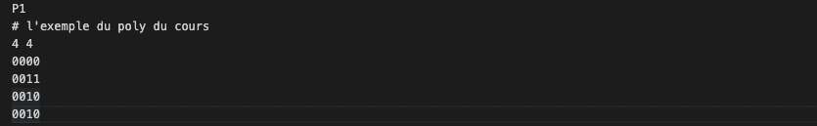

Exécution :

